**ĐỀ BẢO VỆ FINAL ASSIGNMENT SOF 3021 Đề Mẫu 1**

**(Thời gian 60 phút)**

| **STT** | **Nội dung** | **Điểm** |
| --- | --- | --- |
| **1** | Sử dụng DB đính kèm: **Bảng** dich_vu, loai_dich_vu |  |
| **2** | Sử dụng đúng cấu trúc project với các tầng như đã thông báo: entity, repository, controller | **1 Điểm** |
| **3** | 1. Tạo được controller và mapping được các đường dẫn **(1 điểm)**   * /dich-vu/hien-thi * /dich-vu/add * /dich-vu/detail   2. Mapping uri “/hien-thi” và load được dữ liệu lên bảng **(3 điểm)**  3. Load combobox tên loại dịch vụ trong bảng loại dịch vụ lên cbb  **(1 điểm)** | **5 Điểm** |
| **4** | Khi nhấn nút **Add**, gửi dữ liệu từ form lên “/add”, lưu dữ liệu vào CSDL và hiển thị lại lên bảng. | **1 Điểm** |
| **5** | Khi nhấn nút **Detail “/detail”**, load dữ liệu dòng được chọn lên form add | **1 Điểm** |
| **6** | Sử dụng thêm request & response trong project | **1 Điểm** |
| **7** | Sử dụng native query cho toàn bộ project | **1 Điểm** |
| **8** | **Trừ điểm: Gọi sai lớp, sai chức năng (0.5 điểm)**  **Thiếu lớp: (0.5 điểm)** |  |

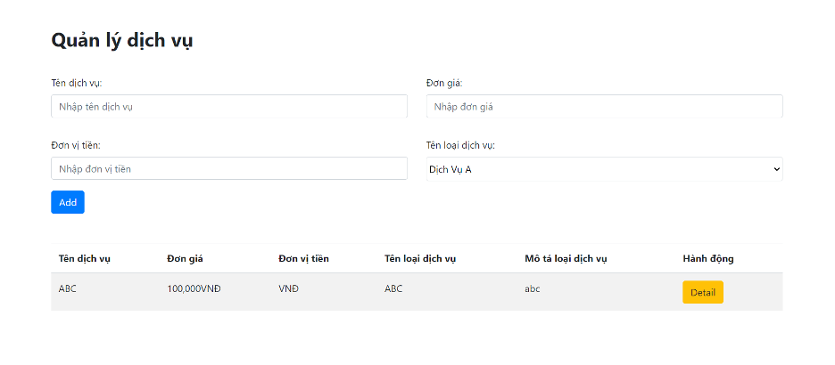

**COPY – HỎI BÀI DƯỚI MỌI HÌNH THỨC TRỪ 1 ĐIỂM TRÊN MỖI LẦN NHẮC**

**CÁC HÌNH THỨC GIAN LẬN SẼ BỊ HỦY KẾT QUẢ BÀI THI**